ДОГОВОР №

г. Евпатория «___» _______ 2026 г.

Федеральное государственное бюджетное образовательное учреждение «Всероссийский детский центр «Алые паруса» в лице директора Саенко Елены Васильевны, действующего на основании Устава, именуемое в дальнейшем «Заказчик» и ________________ в лице _____________, действующего на основании ________________, именуемый в дальнейшем «Поставщик», совместно именуемые - Стороны, а каждая по отдельности - Сторона, в соответствии с пунктом 5 части 1 статьи 93 Федерального закона от 05.04.2013 № 44-ФЗ «О контрактной системе в сфере закупок товаров, работ, услуг для обеспечения государственных и муниципальных нужд» (далее – Федеральный Закон) заключили настоящий Договор (далее - Договор) о нижеследующем:

1. ПРЕДМЕТ ДОГОВОРА
1.1. Поставщик обязуется поставить строительные материалы (далее - товар) согласно Спецификации (Приложение № 1), которая является неотъемлемой частью настоящего Договора, а Заказчик принять и оплатить поставленные товары в соответствии с условиями Договора.
1.2. Поставщик гарантирует качество и безопасность поставляемого товара в соответствии с требованиями Договора, а также в соответствии с техническими регламентами, стандартами, санитарно-эпидемиологическими правилами и иными нормативами, являющимися обязательными в отношении данного вида товара.

2. ЦЕНА И ПОРЯДОК ОПЛАТЫ
2.1. Цена товара, поставляемого по настоящему договору, составляет _______________________ рублей (__________________________________), НДС не облагается/ в т.ч. НДС. Цена договора является твердой и определяется на весь срок исполнения.
2.2. Цена договора включает в себя: стоимость товара, расходы, связанные с доставкой, разгрузкой - погрузкой, стоимость упаковки (тары), маркировки, страхование, таможенные платежи (пошлины), другие установленные налоги, сборы и иные расходы, связанные с исполнением настоящего договора.
2.3. Оплата товара производится в течение 7 рабочих дней в безналичном порядке путем перечисления Заказчиком денежных средств на указанный в договоре расчетный счет Поставщика на основании подписанной товарной накладной (УПД) и счета. По факту поставки товара Заказчик формирует Акт приёмки ТРУ по форме ОКУД 0510452 (Приказ Минфина от 15.04.2021 № 61н). В случае качественных и (или) количественных расхождений Акт приёмки ТРУ по форме ОКУД 0510452 направляется на подпись Поставщику. Аванс не предусмотрен.
2.4. Оплата производится в рублях Российской Федерации.
2.5. Источник финансирования – средства бюджетных учреждений.
2.6. ИКЗ: 26 1 9110005664 911001001 0015 000 0000 244.

3. СРОК ПОСТАВКИ И МЕСТО ПОСТАВКИ
3.1. Поставка товара осуществляется силами и за счёт Поставщика по адресу Заказчика: г. Евпатория, проспект им. В.И. Ленина, д. 23/26 в течение 10 рабочих дней с момента подписания настоящего Договора.
3.2. К товару прилагаются следующие документы: товарная накладная (УПД), счет на оплату. Срок гарантии на поставляемый Товар составляет 12 месяцев.
3.3. При наличии у Заказчика претензий/замечаний к качеству товара, представитель Заказчика должен заявить о них немедленно (в момент передачи).

4. ПРАВА И ОБЯЗАННОСТИ СТОРОН
4.1. Поставщик обязуется:
4.1.1. Передать представителю Заказчика товар, отвечающий всем условиям договора, соответствующий государственным стандартам и техническим условиям в области его производства и оборота.
4.2. Заказчик обязуется:
4.2.1. Принять и оплатить товар в соответствии с условиями настоящего договора.
4.2.2. Проверить качество, количество и ассортимент товара при передаче товара. Немедленно сообщить Поставщику обо всех замеченных при приемке товара недостатках. В случае обнаружения недостатков, на обоих экземплярах накладных делается соответствующая отметка.

5. ДЕЙСТВИЕ ДОГОВОРА
5.1. Настоящий договор вступает в силу с момента подписания обеими Сторонами и действует до 31 октября 2026 года, а в части взаиморасчетов – до полного их завершения.

6. ОТВЕТСТВЕННОСТЬ СТОРОН
6.1. За невыполнение договорных обязательств Стороны несут ответственность, установленную законодательством Российской Федерации и настоящим договором.
6.2. Ни одна из сторон настоящего договора не несёт ответственности за неисполнение и ненадлежащее исполнение настоящего договора, если неисполнение и ненадлежащее исполнение вызвано обстоятельствами непреодолимой силы, к которым относится: пожар, наводнения, землетрясения, другие стихийные бедствия, забастовки работников, эмбарго, блокады, объявления и ведения военных действий в указанном месте, изменения действующего Законодательства, делающие невозможным исполнение настоящего договора.
6.3. Сторона настоящего договора, по отношению к которой возникли указанные в п. 6.2 настоящего договора обстоятельства, обязана сообщить об их возникновении другой стороне письменно в трёхдневный срок с приложением документов, подтверждающих данные обстоятельства.
6.4. При наступлении указанных обстоятельств срок выполнения Сторонами своих обязательств отодвигается соразмерно времени, в течение которого действуют указанные обстоятельства и их последствия. В случаях, когда указанные обстоятельства и их последствия продолжают действовать более одного месяца, Стороны вправе согласовать альтернативные способы исполнения договора, либо его расторгнуть. В случае расторжения оплата товара производится согласно п. 8.2.
6.5. Поставщик не является иностранным агентом.

7. ПОРЯДОК РАЗРЕШЕНИЯ СПОРОВ
7.1. Заказчик и Поставщик принимают все меры, чтобы решить путем взаимных переговоров спорные вопросы и разногласия, возникающие между ними в рамках договора.
7.2. Любые споры, разногласия и требования, возникающие из договора, подлежат разрешению в Арбитражном суде Республики Крым.

8. РАСТОРЖЕНИЕ ДОГОВОРА
8.1. Расторжение договора допускается по соглашению сторон, по решению суда, а также в случае одностороннего отказа Стороны от исполнения договора в соответствии с гражданским законодательством.
8.2. При расторжении договора в связи с односторонним отказом Стороны договора от исполнения договора, она должна уведомить об этом другую Сторону договора в письменной форме не менее чем за пять дней до расторжения договора. При этом другая Сторона вправе потребовать возмещения только фактически понесенного ущерба.
8.3. Заказчик оплачивает расходы Поставщика за фактически исполненные обязательства по договору.

9. ПРОЧИЕ УСЛОВИЯ
9.1. Договор составлен в письменной форме в двух экземплярах, имеющих одинаковую юридическую силу.
9.2. Все изменения, дополнения к договору должны быть совершены в письменной форме, подписаны представителями каждой из Сторон и скреплены печатями.

10. АНТИКОРРУПЦИОННАЯ ОГОВОРКА
10.1. Стороны обязуются соблюдать антикоррупционное законодательство и не совершать действий, нарушающих нормы ФЗ № 273-ФЗ от 25.12.2008г. «О противодействии коррупции» и иных нормативно-правовых актов в сфере противодействия коррупции.

11. РЕКВИЗИТЫ СТОРОН
ЗАКАЗЧИК:  ФГБОУ «ВДЦ «Алые паруса»  297408 Республика Крым, г. Евпатория,  проспект им. В. И. Ленина, д. 23/26  ОГРН 1149102101774 ОКПО 00753722  ИНН/ КПП 9110005664 / 911001001  УФК по Нижегородской области (ФГБОУ «ВДЦ  «Алые паруса», л/с 20756Щ82210)  Банк: ОКЦ №1 ВВГУ Банка России//УФК по  Нижегородской области, г. Нижний Новгород казначейский счет 03214643000000013242  БИК 012202102, ЕКС: 40102810745370000024  тел. (3659) 3-32-59, zak44@ap-evp.ru  Директор  _________________/Е.В. Саенко/ | ПОСТАВЩИК:  _________________/___________/
Приложение № 1
к Договору поставки
от «___» ____________ 2026г. № ____

СПЕЦИФИКАЦИЯ
№ | Наименование товара/технические характеристики | Ед. изм. | Кол-во | Стоимость за 1 шт./ед. товара  (руб.) | Итого стоимость (руб.) | Примечание
1 | Краска водоэмульсионная белая, латексная  без запаха: да  быстросохнущая: да  время до нанесения следующего слоя (часы): 1  колеруется: да  количество слоев: 2  материал рабочей поверхности: бетон, гкл, штукатурка, кирпич, обои  моющееся покрытие: да  рабочий инструмент: кисть, валик, распылитель  разбавитель: вода  разбавление: не требуется  сегмент: интерьерные  срок хранения в оригинальной упаковке (мес.): 24  степень блеска: матовый  тип объекта: потолок, сухие помещения (стены), детская комната, спальня  тип работ: внутренние работы  упаковка: ведро  уход за окрашенной поверхностью: уборка с моющимися средствами  экологические сертификаты: одобрено ассоциацией качества краски | кг | 70 |  |  | 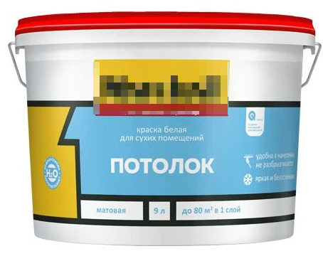
2 | Краска водоэмульсионная RAL 7047, латексная  без запаха: да  быстросохнущая: да  время до нанесения следующего слоя (часы): 1  колеруется: да  количество слоев: 2  материал рабочей поверхности: бетон, гкл, штукатурка, кирпич, обои  моющееся покрытие: да  рабочий инструмент: кисть, валик, распылитель  разбавитель: вода  разбавление: не требуется  сегмент: интерьерные  срок хранения в оригинальной упаковке (мес.): 24  степень блеска: матовый  тип объекта: потолок, сухие помещения (стены), детская комната, спальня  тип работ: внутренние работы  упаковка: ведро  уход за окрашенной поверхностью: уборка с моющимися средствами  экологические сертификаты: одобрено ассоциацией качества краски | кг | 200
3 | Уайт-спирит  Вид:уайт-спирит  Объем:1 л | шт. | 3 |  |  | 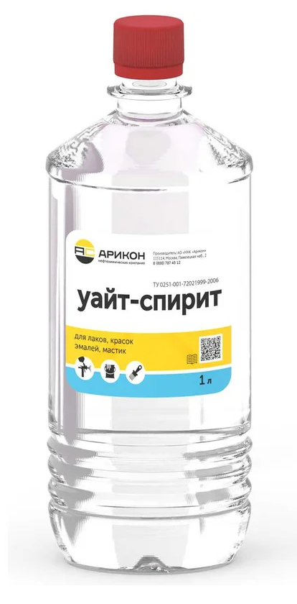
4 | Растворитель 647  Вид:растворитель  Объем:1 л  Марка:Р-647 | шт. | 3 |  |  | 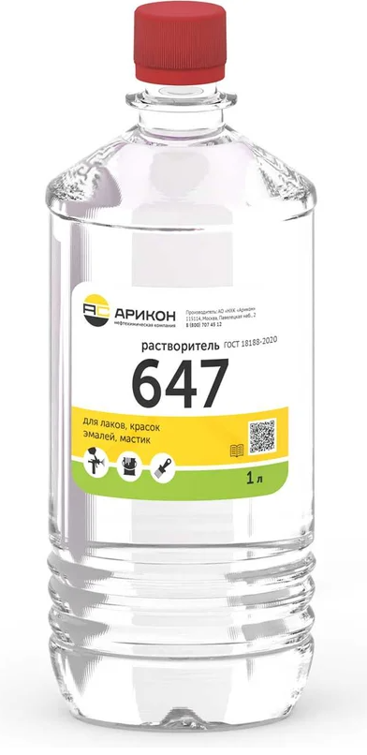
5 | Защитные наушники, складное оголовье  регулировка длины: есть  Снижение уровня шума: 25 дБ  Материал: пенополиуретан, пластик  Тип шумоподавления: пассивное | шт. | 2 |  |  | 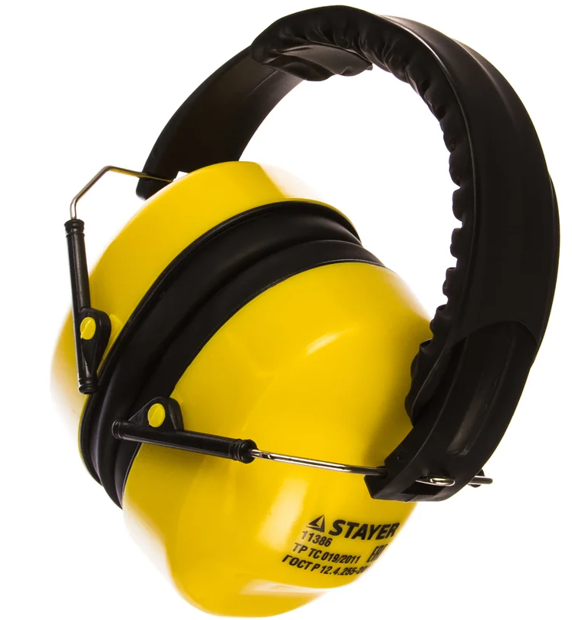
6 | Светодиодная лампа 12Вт GX53 220В 4000K  Мощность (Вт):12  Цоколь:GX53  Цветовая температура:4000 К  Длина:28 мм  Тип колбы: GX  Световой поток: 960 лм  Световая отдача: 80 лм/Вт | шт. | 12 |  |  | 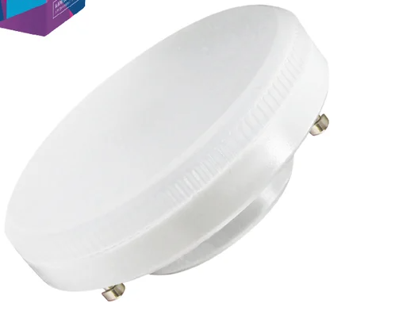
7 | Дверной ограничитель  Тип: отбойник  Тип установки: напольный  Материал: ЦАМ/резина  Покрытие: гальваника  Цвет: матовый никель  Рабочая высота: 40 мм  С магнитом: нет  Фиксатор: нет  Самоклеющийся: нет  От детей: нет  Цвет мягкой шайбы: черный | шт. | 30 |  |  | 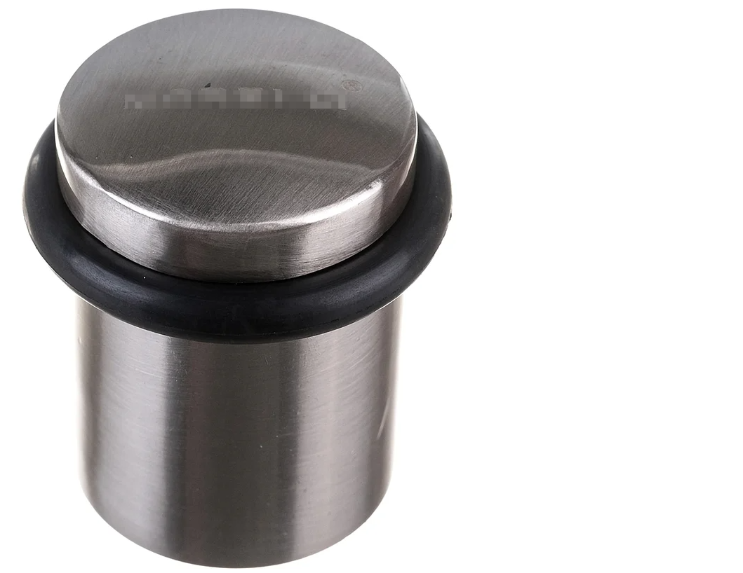
8 | Коронка по бетону для подрозетников 68 мм, твердосплавная  Тип реза: сухой (с СОЖ и без)  Диаметр: 68 мм  Разборная: да  Хвостовик: есть  Центрирующее сверло: есть  Вид режущих элементов: напайки твердосплавные  Ударного сверления: есть  По камню: да  По бетону: да  По железобетону: нет  По кирпичу: да  По граниту: да  По керамограниту: нет  С микроударом: да | шт. | 2 |  |  | 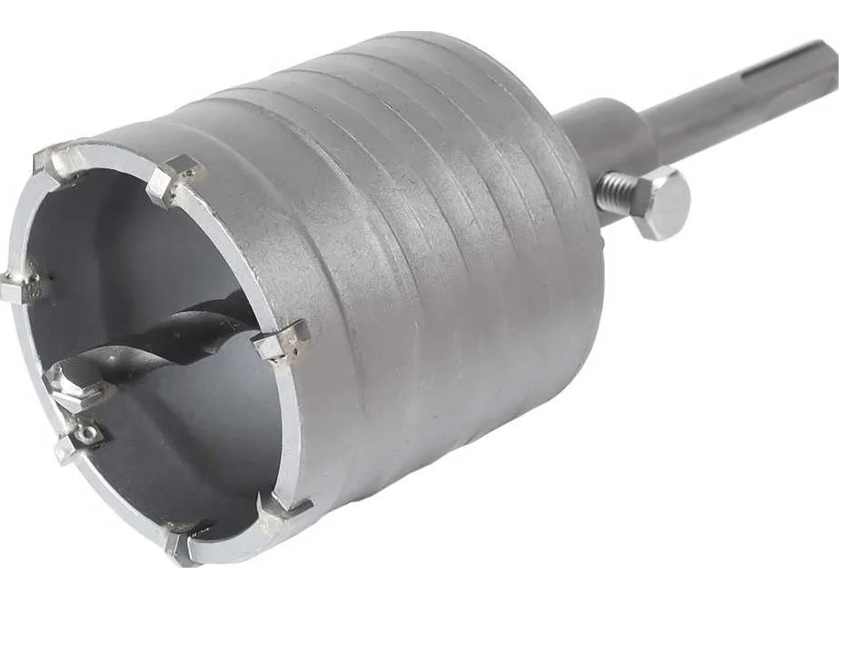
9 | Розетка 2-м с заземлением, 16А, в сборе, белая  Монтаж: встраиваемый (скрытый)  Количество гнезд: 2  Количество постов: 1  Тип комплектации: розетка в сборе  Рамка: в комплекте  Max ток: 16 А  Степень защиты: IP20  Заземление: есть  Защитные шторки: нет  Цвет: белый  Материал: пластик  Наличие задней стенки: нет  Форма: прямоугольная  Ориентация монтажа: универсальная  Количество в упаковке: 1 шт.  Вес нетто: 0.087 кг  Вид розетки: силовая  Модульная: нет  Ширина устройства: 83 мм  Высота устройства: 125 мм  Глубина устройства: 50 мм  Зажимная система: винты  Номинальное напряжение: 250 В  Количество фаз: 1 шт. | шт. | 20 |  |  | 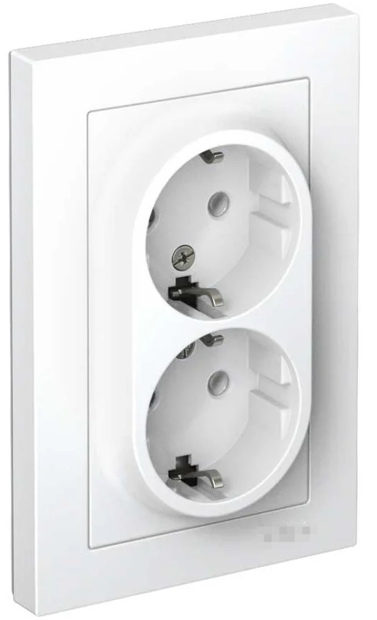
10 | Одноклавишный выключатель в сборе, белый  Назначение: для освещения  Монтаж: встраиваемый (скрытый)  Количество постов: 1  Материал: пластик  Количество клавиш: 1  Тип комплектации: выключатель в сборе  Рамка: в комплекте  Степень защиты: IP20  Индикатор: нет  Цвет: белый  Max ток: 10 А  Вес нетто: 0.09 кг  Ширина устройства: 83 мм  Высота устройства: 83 мм  Глубина устройства: 40 мм | шт. | 20 |  |  | 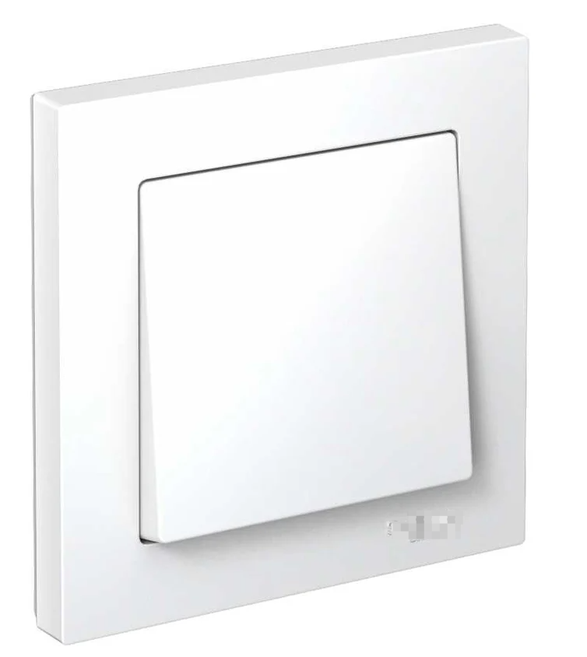
11 | Губка шлифовальная абразивная  Зернистость: Р60 Р80; Р100 Р150  Набор: 4 шт.  Длина губки (мм): 100 мм  Ширина губки (мм): 70 мм  Толщина губки (мм): 25  Комплектация: Губка абразивная р60; Губка абразивная р80; Губка абразивная р150; Губка абразивная р240 | набор | 20 |  |  | 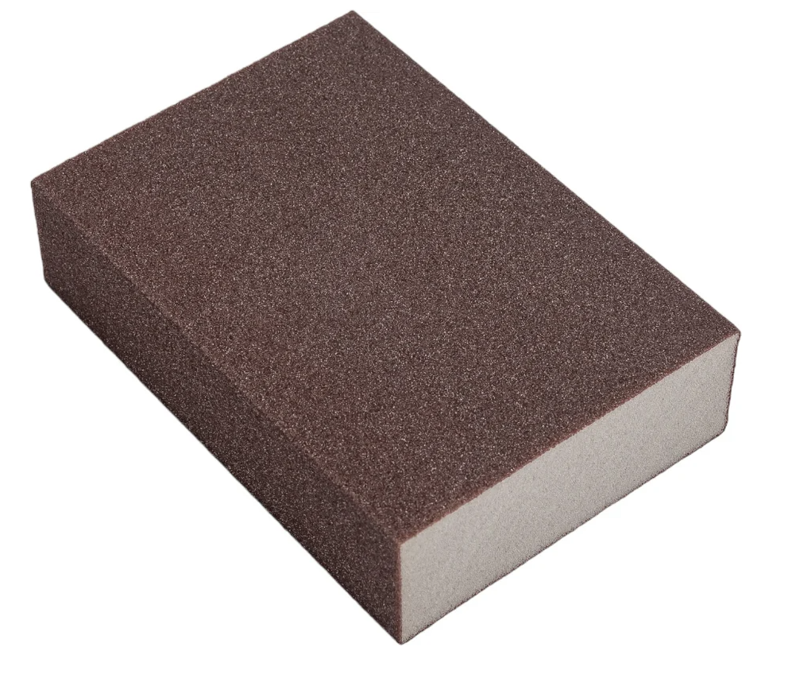
12 | Саморезы 3,5x16, потайная головка,  Наконечник: острый  Шлиц: Phillips (PH)  Размер шлица: PH2  Покрытие: оксидированный  Диаметр: 3.5 мм  Форма головки: потайная  Наличие пресс-шайбы: нет  Длина: 16 мм  Цвет покрытия: черный  Материал: сталь  Полная резьба: да | шт. | 500 |  |  | 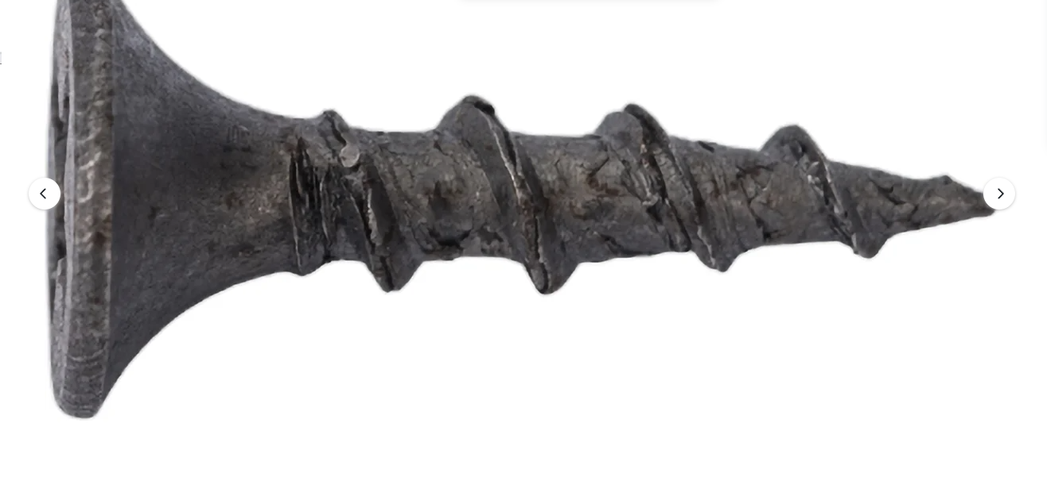
13 | Саморезы 3,5x32, потайная головка,  Наконечник: острый  Шлиц: Phillips (PH)  Размер шлица: PH2  Покрытие: оксидированный  Диаметр: 3.5 мм  Форма головки: потайная  Наличие пресс-шайбы: нет  Длина: 32 мм  Цвет покрытия: черный  Материал: сталь  Полная резьба: да | шт. | 100
14 | Саморезы 3,5x41, потайная головка,  Наконечник: острый  Шлиц: Phillips (PH)  Размер шлица: PH2  Покрытие: оксидированный  Диаметр: 3.5 мм  Форма головки: потайная  Наличие пресс-шайбы: нет  Длина: 41 мм  Цвет покрытия: черный  Материал: сталь  Полная резьба: да | шт. | 500
15 | Саморезы 3,5x45, потайная головка,  Наконечник: острый  Шлиц: Phillips (PH)  Размер шлица: PH2  Покрытие: оксидированный  Диаметр: 3.5 мм  Форма головки: потайная  Наличие пресс-шайбы: нет  Длина: 45 мм  Цвет покрытия: черный  Материал: сталь  Полная резьба: да | шт. | 500
16 | Саморезы 3,5x51, потайная головка  Наконечник: острый  Шлиц: Phillips (PH)  Размер шлица: PH2  Покрытие: оксидированный  Диаметр: 3.5 мм  Форма головки: потайная  Наличие пресс-шайбы: нет  Длина: 51 мм  Цвет покрытия: черный  Материал: сталь  Полная резьба: да | шт. | 500
17 | Шуруп крепежная техника белый цинк, 3,5x30  Шлиц: Pozidriv (PZ)  Диаметр: 3.5 мм  Фасовка: 1.31 кг  Длина: 30 мм | шт. | 500 |  |  | 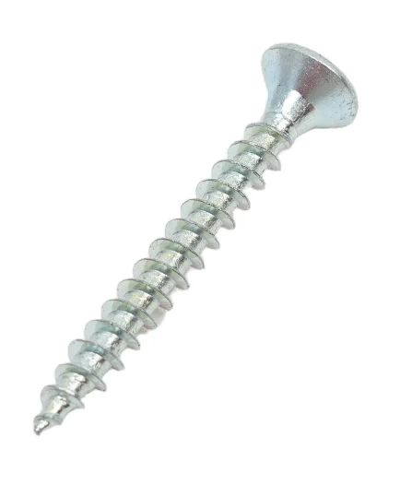
18 | Круг абразивный шлифовальный перфорированный под липучку  назначение: универсальное  Диаметр: 125 мм  Основа: бумажная  Зернистость: 80  Материал абразива: оксид алюминия  Количество отверстий: 8  Количество в упаковке: 10 шт. | упак. | 1 |  |  | 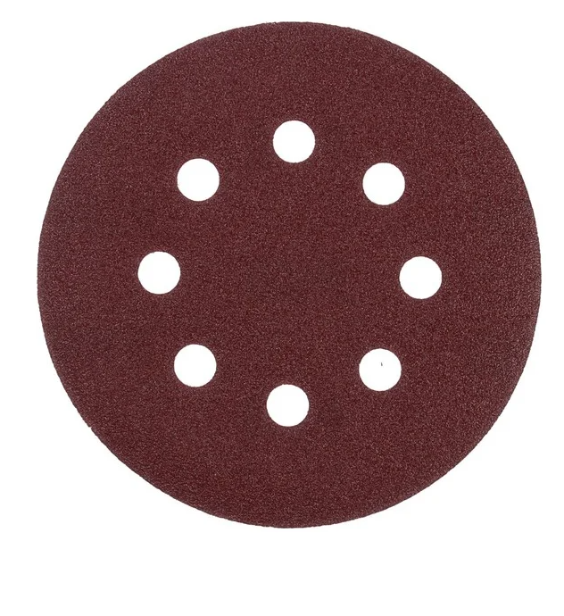
19 | Круг абразивный шлифовальный перфорированный под липучку  назначение: универсальное  Диаметр: 125 мм  Основа: бумажная  Зернистость: 150  Материал абразива: оксид алюминия  Количество отверстий: 8  Количество в упаковке: 10 шт. | упак. | 1
20 | Круг абразивный шлифовальный перфорированный под липучку  назначение: универсальное  Диаметр: 125 мм  Основа: бумажная  Зернистость: 220  Материал абразива: оксид алюминия  Количество отверстий: 8  Количество в упаковке:10 шт. | упак. | 1
21 | Уголок ПВХ 25x25x3х3000 усиленный, серый  Форма сечения: Г-образная  Для типов работ: внутренние  Ширина: 25 мм  Длина: 3000 мм  Высота: 25 мм  Толщина: 3 мм  Цвет: по согласованию с заказчиком | шт. | 40 |  |  | 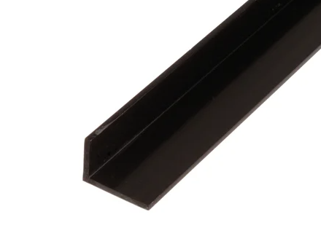
22 | Уголок ПВХ 25x25x3х3000 усиленный, белый  Форма сечения: Г-образная  Для типов работ: внутренние  Ширина: 25 мм  Длина: 3000 мм  Высота: 25 мм  Толщина: 3 мм  Цвет: по согласованию с заказчиком | шт. | 20 |  |  | 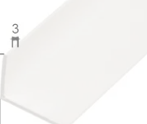
 | Итого стоимость, руб.

Всего: _______________________ (______________________________), НДС не облагается/в т.ч. НДС.

Заказчик:  ФГБОУ «ВДЦ «Алые паруса»  Директор  ______________________/Е.В. Саенко/ | Поставщик:  ______________________/___________/

